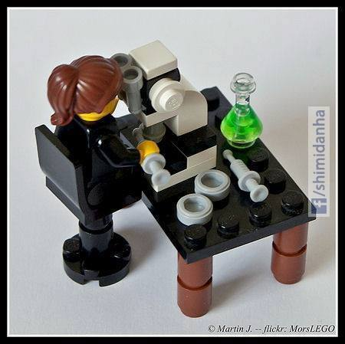
فراخوان آثار و طرح هاي
دانش آموزي درزمينه شيمي
ويژه کليه دبيرستانهاي دوره دوم متوسطه ناحيه 1
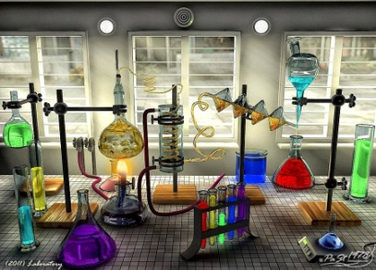
مجري : دبيرستان دخترانه فرزانگان 1
اهداف:

- ايجاد علاقمندي در دانش آموزان به درس شيمي
- آشنايي با آزمايش هاي جالب و خلاق در شيمي
- آشنايي با دانشمندان شيمي ايران و جهان
- افزايش سطح اطلاعات دانش آموزان در رابطه با شيمي
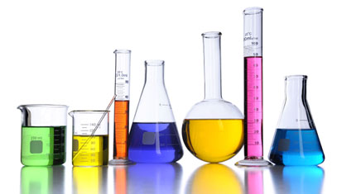
عناوين:
- مقاله هاي علمي يا ارائه بروشور مرتبط با موضوعات زير:
- کاربرد شيمي در زندگي روزمره
- کاربرد شيمي دبيرستاني در صنايع استان زنجان
- محاسن و معايب استفاده از موادشيميايي پرکاربرد
- مضرات مواد متداول مورد استفاده در آزمايشگاههاي شيمي بر بدن انسان

- طنز در شيمي (کاريکاتور-شعر- متن ...)
- آزمايشهاي جالب و خلاق در شيمي (در فيلم آزمايش که در قالب CDارائه مي شود دانش آموز انجام دهنده آزمايش باشد)
- دست سازه هاي دانش آموزان
- بررسي زندگينامه دانشمندان شيمي ايران و جهان(بطور مجزا و در قالب فايل صوتي و تصويري)
آثار خود را تا تاريخ شانزدهم اسفند 93 به محل دبيرستان ارسال فرماييد
از آثار رسيده نمايشگاهي برگزار خواهد شد .
از آثار منتخب ، به نحو شايسته اي قدرداني خواهد شد.
دبيرستان دخترانه فرزانگان1 شهرک شهيد رجايي روبروي پارک رجايي ايثار3، تلفن : 33568081 ايميل آموزشگاه : zanjanfarzan@yahoo.com

